ФЕДЕРАЛЬНОЕ АГЕНТСТВО ЖЕЛЕЗНОДОРОЖНОГО ТРАНСПОРТА
Федеральное государственное бюджетное образовательное учреждение высшего образования
«Петербургский государственный университет путей сообщения
Императора Александра I»
(ФГБОУ ВО ПГУПС)

Кафедра «Математика и моделирование»

РАБОЧАЯ ПРОГРАММА
дисциплины
«МАТЕМАТИЧЕСКИЙ ПРАКТИКУМ»
(ФТД.2)
для направления
38.03.02 «Менеджмент»
по профилям
«Финансовый менеджмент»,
«Маркетинг»,
«Логистика»

Форма обучения – очная, заочная

«Управление человеческими ресурсами»,
«Производственный менеджмент»
Форма обучения – очная

Санкт-Петербург
2016
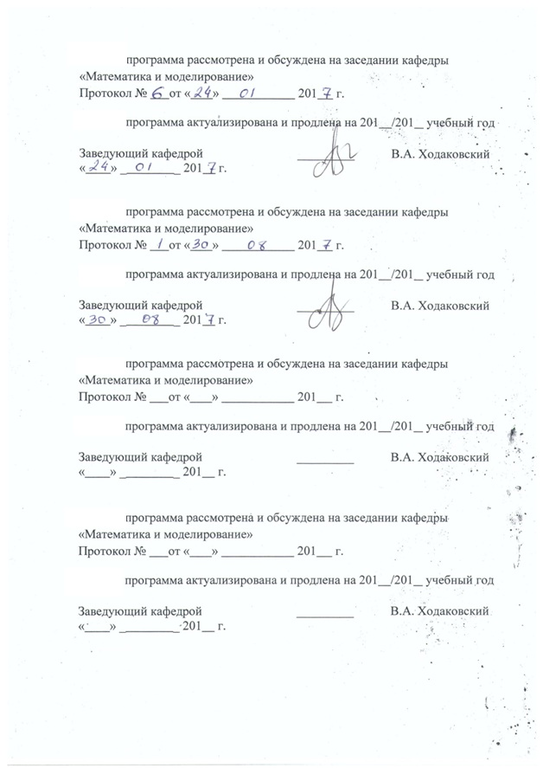

ЛИСТ СОГЛАСОВАНИЙ

Рабочая программа рассмотрена, обсуждена на заседании кафедры «Математика и моделирование»
Протокол №5 от «22» марта 2016 г.

Заведующий кафедрой  «Математика и моделирование» |  | В. А. Ходаковский
«22» марта 2016 г.

СОГЛАСОВАНО
Председатель методической комиссии факультета «Экономика и менеджмент» |  | Н. Е. Коклева
«24» марта 2016 г.
Председатель методической комиссии факультета «Управление перевозками и логистика» |  | Л. А. Олейникова
«24» марта 2016 г.
Руководитель ОПОП  «Логистика» |  | Е. К. Коровяковский
«23» марта 2016 г.
Руководитель ОПОП  «Производственный менеджмент» |  | Н. А. Журавлева
«23» марта 2016 г.

Руководитель ОПОП  «Финансовый менеджмент»,  «Маркетинг»,  «Управление человеческими ресурсами» |  | Н. К. Румянцев
«23» марта 2016 г.

1. Цели и задачи дисциплины

Рабочая программа составлена в соответствии с ФГОС ВО, утвержденным «12» января 2016 г., приказ № 7 по направлению 38.03.02 «Менеджмент» по дисциплине «Математический практикум».
Целью изучения дисциплины «Математический практикум» является закрепление элементарных математических понятий и соотношений, необходимых для эффективного освоения лекционных и практических занятий по дисциплине «Математика» и по другим дисциплинам, в которых используются математические методы.
Для достижения поставленной цели решаются следующие задачи:
- Закрепление элементарных математических понятий;
- закрепление навыков использования элементарных математических соотношений на практике;
- совершенствование умения логически верно и аргументировано проводит аналитические расчеты.

2. Перечень планируемых результатов обучения по дисциплине, соотнесенных с планируемыми результатами освоения основной профессиональной образовательной программы

Планируемыми результатами обучения по дисциплине являются: приобретение знаний, умений, навыков.
В результате освоения дисциплины обучающийся должен:
ЗНАТЬ:
- основные понятия элементарной математики;
- основные соотношения элементарной математики.
УМЕТЬ:
- использовать математические соотношения и математическую символику в соответствии с общеизвестными правилами;
- логически верно, аргументировано и ясно строить устную и письменную речь.
ВЛАДЕТЬ:
- методами алгебраических преобразований;
- методами решения элементарных математических задач.
Изучение дисциплины направлено на формирование следующих общекультурных компетенций (ОК):
- Способностью к самоорганизации и самообразованию (ОК-6);
Область профессиональной деятельности обучающихся, освоивших данную дисциплину, приведена в п. 2.1 общей характеристики ОПОП.
Объекты профессиональной деятельности обучающихся, освоивших данную дисциплину, приведены в п. 2.2 общей характеристики ОПОП.

3. Место дисциплины в структуре основной профессиональной образовательной программы
Дисциплина «Математический практикум»(ФТД.2) относится к факультативным дисциплинам.

4. Объем дисциплины и виды учебной работы

Для очной формы обучения:

Вид учебной работы | Всего часов | Семестр
 |  | 1
Контактная работа  (по видам учебных занятий) | 18 | 18
В том числе:  - лекции (Л) | - | -
- практические занятия (ПЗ) | 18 | 18
- лабораторные работы (ЛР) | - | -
Самостоятельная работа (СРС) (всего) | 18 | 18
Контроль | - | -
Форма контроля знаний | З | З
Общая трудоемкость: час / з.е. | 36/1 | 36/1

Для заочной формы обучения (профили «Маркетинг», «Финансовый менеджмент»):

Вид учебной работы | Всего часов | Курс
 |  | 1
Контактная работа  (по видам учебных занятий) | 6 | 6
В том числе:  - лекции (Л) | - | -
- практические занятия (ПЗ) | 6 | 6
- лабораторные работы (ЛР) | - | -
Самостоятельная работа (СРС) (всего) | 26 | 26
Контроль | 4 | 4
Форма контроля знаний | З | З
Общая трудоемкость: час / з.е. | 36/1 | 36/1

Примечания: «Форма контроля знаний» – зачет (З).

5. Содержание и структура дисциплины

5.1 Содержание дисциплины
№ п/п | Наименование раздела дисциплины | Содержание раздела
1 | Арифметические вычисления. Преобразование алгебраических выражений | Арифметические вычисления. Преобразования рациональных выражений. Действия с радикалами. Действия над абсолютными величинами. Действия с дробными степенями.
2 | Алгебраические уравнения и системы уравнений | Линейные уравнения. Квадратные уравнения и уравнения, приводимые к ним. Иррациональные уравнения. Системы алгебраических уравнений.
3 | Показательные и логарифмические уравнения. | Показательные уравнения. Логарифмы. Логарифмические уравнения.
4 | Неравенства алгебраические | Линейные неравенства. Системы линейных неравенств. Дробно-рациональные неравенства. Квадратные неравенства. Неравенства, содержащие неизвестное под знаком абсолютной величины. Показательные и логарифмические неравенства. Иррациональные неравенства. Применение неравенств к исследованию уравнений и систем.
5 | Преобразование тригонометрических выражений | Основные соотношения между тригонометрическими функциями одного угла. Формулы приведения. Формулы сложения и кратных углов. Преобразование суммы тригонометрических функций в произведение и обратное преобразование.
6 | Тригонометрические уравнения и неравенства | Обратные тригонометрические функции. Простейшие тригонометрические функции. Тригонометрические уравнения. Тригонометрические неравенства.

5.2 Разделы дисциплины и виды занятий
Для очной формы обучения:
№ п/п | Наименование раздела дисциплины | Л | ПЗ | ЛР | СРС
1 | Арифметические вычисления. Преобразование алгебраических выражений | - | 2 | - | 2
2 | Алгебраические уравнения и системы уравнений | - | 4 | - | 4
3 | Показательные и логарифмические уравнения. | - | 4 | - | 4
4 | Неравенства алгебраические | - | 2 | - | 2
5 | Преобразование тригонометрических выражений | - | 4 | - | 4
6 | Тригонометрические уравнения и неравенства | - | 2 | - | 2
 | Итого: | 0 | 18 | 0 | 18

Для заочной формы обучения
(профили "Финансовый менеджмент", "Маркетинг"):
№ п/п | Наименование раздела дисциплины | Л | ПЗ | ЛР | СРС
1 | Арифметические вычисления. Преобразование алгебраических выражений | - | 1 | - | 4
2 | Алгебраические уравнения и системы уравнений | - | 1 | - | 6
3 | Показательные и логарифмические уравнения. | - | 1 | - | 4
4 | Неравенства алгебраические | - | 1 | - | 4
5 | Преобразование тригонометрических выражений | - | 1 | - | 4
6 | Тригонометрические уравнения и неравенства | - | 1 | - | 4
 | Итого: | 0 | 6 | 0 | 26

6. Перечень учебно-методического обеспечения для самостоятельной работы обучающихся по дисциплине
№  п/п | Наименование раздела | Перечень учебно-методического обеспечения
1 | Арифметические вычисления. Преобразование алгебраических выражений | Основы элементарной математики в упражнениях и задачах [Текст] : учебное пособие / П. В. Герасименко, М. М. Луценко. - СПб. : ПГУПС, 2009. - 78 с
2 | Алгебраические уравнения и системы уравнений | Основы элементарной математики в упражнениях и задачах [Текст] : учебное пособие / П. В. Герасименко, М. М. Луценко. - СПб. : ПГУПС, 2009. - 78 с
3 | Показательные и логарифмические уравнения. | Основы элементарной математики в упражнениях и задачах [Текст] : учебное пособие / П. В. Герасименко, М. М. Луценко. - СПб. : ПГУПС, 2009. - 78 с
4 | Неравенства алгебраические | Основы элементарной математики в упражнениях и задачах [Текст] : учебное пособие / П. В. Герасименко, М. М. Луценко. - СПб. : ПГУПС, 2009. - 78 с
5 | Преобразование тригонометрических выражений | Основы элементарной математики в упражнениях и задачах [Текст] : учебное пособие / П. В. Герасименко, М. М. Луценко. - СПб. : ПГУПС, 2009. - 78 с
6 | Тригонометрические уравнения и неравенства | Основы элементарной математики в упражнениях и задачах [Текст] : учебное пособие / П. В. Герасименко, М. М. Луценко. - СПб. : ПГУПС, 2009. - 78 с

7. Фонд оценочных средств для проведения текущего контроля успеваемости и промежуточной аттестации обучающихся по дисциплине
Фонд оценочных средств по дисциплине является неотъемлемой частью рабочей программы и представлен отдельным документом, рассмотренным на заседании кафедры и утвержденным заведующим кафедрой.

8. Перечень основной и дополнительной учебной литературы, нормативно-правовой документации и других изданий, необходимых для освоения дисциплины
8.1 Перечень основной учебной литературы, необходимой для освоения дисциплины
- Антонов, В.И. Элементарная математика для первокурсника. [Электронный ресурс] : Учебные пособия / В.И. Антонов, Ф.И. Копелевич. — Электрон. дан. — СПб. : Лань, 2013. — 112 с. — Режим доступа: http://e.lanbook.com/book/5701
- Основы элементарной математики в упражнениях и задачах [Текст] : учебное пособие / П. В. Герасименко, М. М. Луценко. - СПб. : ПГУПС, 2009. - 78 с.

8.2 Перечень дополнительной учебной литературы, необходимой для освоения дисциплины
При освоении данной дисциплины дополнительная учебная литература не используется.

8.3 Перечень нормативно-правовой документации, необходимой для освоения дисциплины
При освоении данной дисциплины нормативно-правовая документация не используется.

8.4 Другие издания, необходимые для освоения дисциплины
При освоении данной дисциплины другие издания не используются.

9. Перечень ресурсов информационно-телекоммуникационной сети «Интернет», необходимых для освоения дисциплины

- Образовательный математический сайт http://www.exponenta.ru.
- Электронно-библиотечная система ЛАНЬ [Электронный ресурс]. Режим доступа: https://e.lanbook.com/books — Загл. с экрана.
- Личный кабинет обучающегося и электронная информационно-образовательная среда [Электронный ресурс]. Режим доступа: http://sdo.pgups.ru (для доступа к полнотекстовым документам требуется авторизация).

10. Методические указания для обучающихся по освоению дисциплины

Порядок изучения дисциплины следующий:
- Освоение разделов дисциплины производится в порядке, приведенном в разделе 5 «Содержание и структура дисциплины». Обучающийся должен освоить все разделы дисциплины с помощью учебно-методического обеспечения, приведенного в разделах 6, 8 и 9 рабочей программы.
- Для формирования компетенций обучающийся должен представить выполненные типовые контрольные задания или иные материалы, необходимые для оценки знаний, умений, навыков и (или) опыта деятельности, предусмотренные текущим контролем (см. фонд оценочных средств по дисциплине).
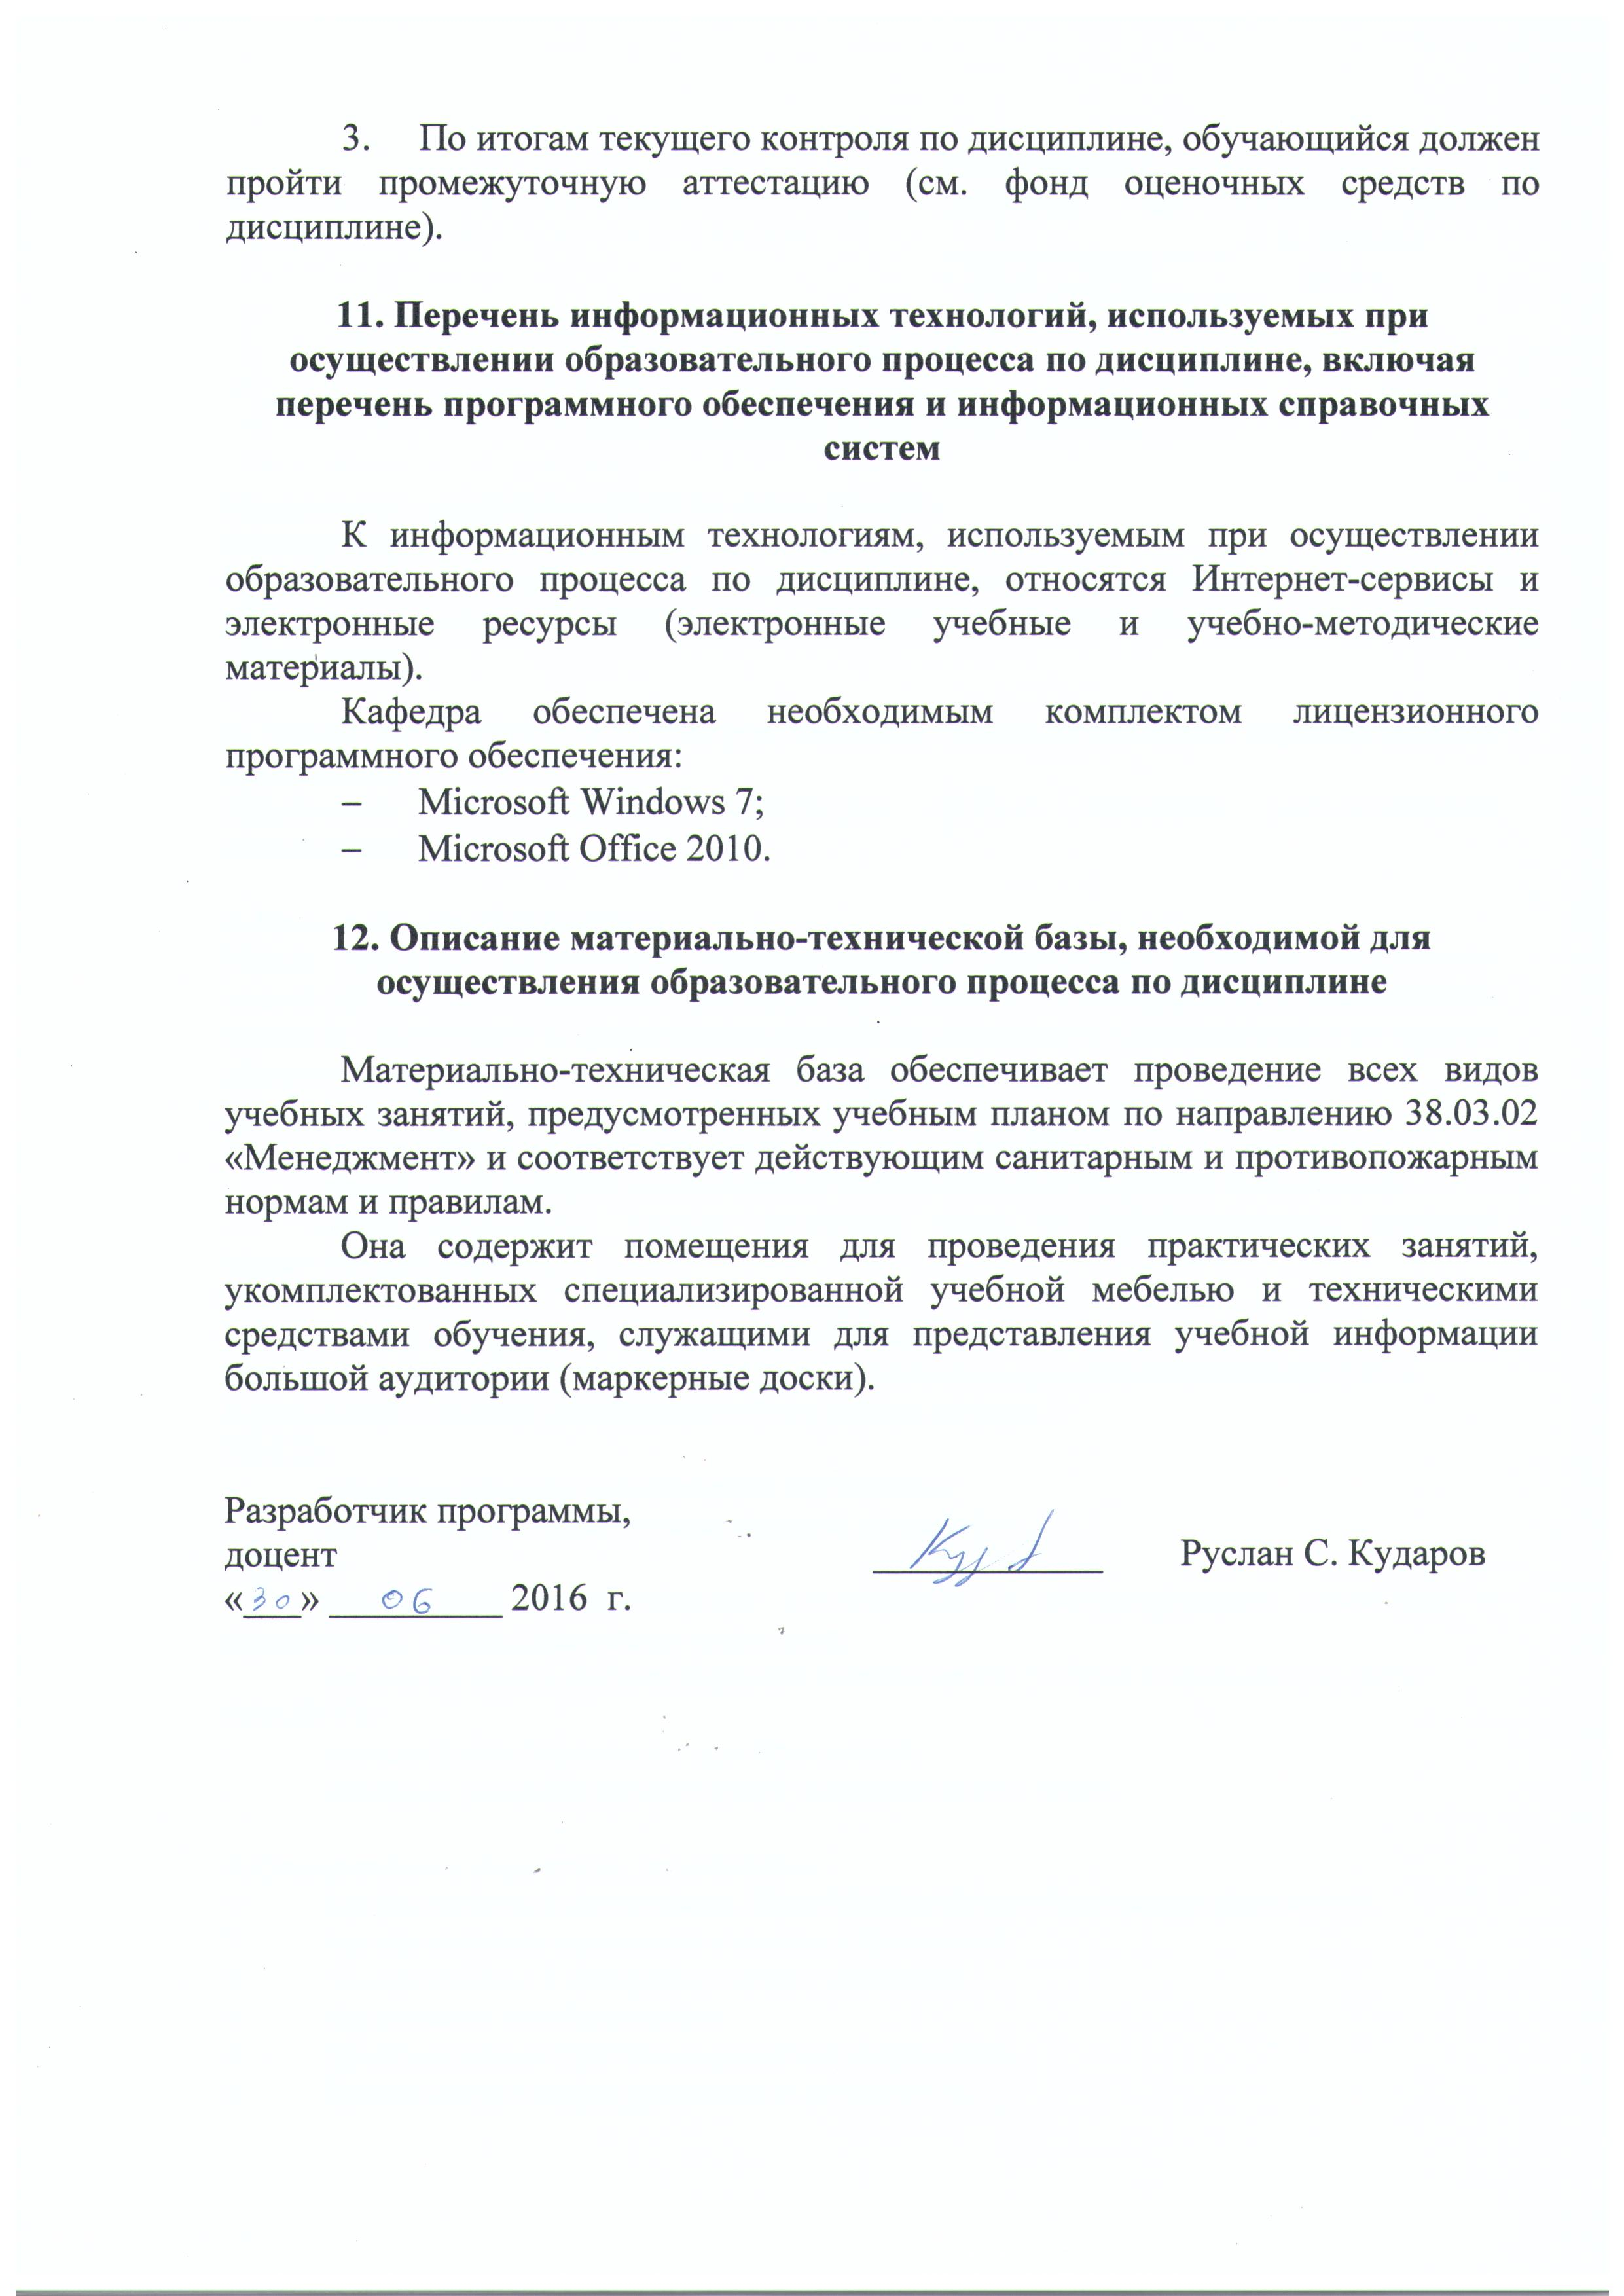
«22» марта 2016 г.

